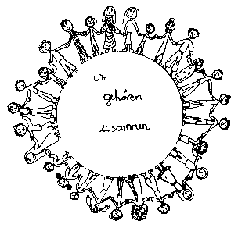 | Volksschule Zell an der Pram | 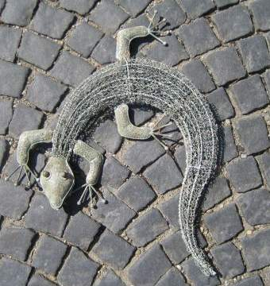  GeKo
 | Wir gehören zusammen

4755 Zell an der Pram, Bgm.Felix Meier-Str.1 Bezirk Schärding, Oberösterreich

fon und fax: 07764/8478 Schulkennzahl: 414371

E-Mail: vs.zell.pram @ gmail.com www.volksschule-zell.at

Elterninformation für die Woche nach den Semesterferien 14. Februar 2020
Das ist los | am/um
Faschingsdienstag | DI | 25. Februar
Schuleinschreibung- Teil 2 mit den Eltern und Kindern | DO | 27. Februar
Erlebnistag statt dem Schifahren: Schwimmtag für die dritte und vierte Klasse im PEB in Passau | MI | 4. März
ASKÖ- Bewegungsstunde mit Patrick Einzelmüller- jeden Donnerstag bis Ostern für alle Klassen. | DO | 5. März
Vorstellgottesdienst unserer Erstkommunionkinder | SO | 15. März

Ausblick auf den Faschingsdienstag:

Alle Kinder dürfen verkleidet in die Schule kommen. Spielzeugwaffen, Spielzeugmesser und Konfetti sind nicht erlaubt. Die Kinder brauchen keine Schultasche und keine Jause. Jedes Kind bekommt vom Pramtalbäcker einen Faschingskrapfen und vom Bäcker Schwarzlmüller ein Pizzaweckerl geschenkt. Herzlichen DANK! Für Getränke sorgen wir in der Schule.
Um 10.00 Uhr starten wir unseren Rundgang (Kindergarten- Altenheim – Schloss- Bäckereien- Trafik – Kirchberger Herta- Raika – Gemeindamt – Schule). Wer uns begleiten mag, ist herzlich dazu eingeladen.
Im Anschluss an den Rundgang gibt es im Turnsaal eine Kinderdisco.
Unterrichtsende ist für ALLE Kinder um 11.45 Uhr.
Ausspeisung und Nachmittagsbetreuung bis 16.00 Uhr sind wie geplant!

Bitte abschneiden, unterschreiben und beim Klassenlehrer abgeben!

Ich habe die Elterninformation gelesen und die Termine zur Kenntnis genommen!
Name des Kindes_______________Klasse __________________
Unterschrift der Erziehungsberechtigten: ___________________________________

